 **Escuela Normal de Educación Preescolar**

**Licenciatura en Educación Preescolar**

Ciclo escolar 2021-2022

Curso: Estrategias de Trabajo Docente

Nombre del titular: Profesora Edith Araceli Martínez Silva

Cuarto semestre Sección B

Alumna

Samantha de León Huitrón Ramos Número de lista: 5

**UNIDAD 2 DEL DISEÑO E INTERVENCIÓN HACIA LA MEJORA DE LA PRÁCTICA DOCENTE.**

ENSEÑANZA SITUADA- CAPITULO 1 Y 2

10 de junio de 2022

Saltillo, Coahuila

**Capítulo 1- Principios educativos de las perspectivas experiencial, reflexiva y situada.**

LA PERSPECTIVA EXPERIENCIAL DEWEYNIANA: "APRENDER HACIENDO" Y EL PENSAMIENTO REFLEXIVO.

-La postura de que el alumno debe ser el enfoque principal del currículo y la enseñanza, es decir, que esta debe centrarse en las necesidades, intereses y experiencias de los alumnos es una postura que emergió con más fuerza en las primeras décadas del siglo xx, gracias a los movimientos de la nueva escuela europea, y de la educación progresista y democrática planteada por John Dewey.

-Dewey rechazaba la educación prevaleciente en las primeras décadas del siglo pasado al considerarlas inapropiadas y enciclopedistas, ya que se centraban únicamente en el desarrollo de capacidades preexistentes en el niño y su reforzamiento a través de una atmosfera social y moral autoritaria. Por el contrario, él consideraba que la escuela es ante todo una institución social en la que puede desarrollarse una vida comunitaria que constituye el soporte de la educación, donde le es posible al niño experimentar una formación que lo conduzca a participar activamente en la tradición cultural a la que pertenece, al mismo tiempo que se le permite el desarrollo pleno de sus propias facultades.

-La escuela es un proceso vital en el que se llevan a cabo el intercambio de experiencias y la comunicación entre los individuos, siempre y cuando se estructure en base a formas de cooperación social y vida comunitaria que a través de la participación democrática permitan el surgimiento de la autodisciplina frente a un compromiso en una tarea constructiva en base a la decisión del propio individuo.

-Según Posner, la perspectiva experiencial inspirada en Dewey se basa en la suposición de que todo lo que les pasa a los estudiantes influye en sus vidas, y, por consiguiente, el currículo debería plantearse en términos amplios, no sólo en lo que puede planearse en la escuela e incluso fuera de ésta, sino en términos de todas las consecuencias no anticipadas de cada nueva situación significativa que enfrentan los individuos. De esta manera, la filosofía de una enseñanza de corte experiencial recalca la premisa de que si se consigue que la experiencia escolarizada se relacione más con la experiencia significativa de los estudiantes y resulte menos ficticia, los estudiantes se desarrollarán más y llegarán a ser mejores ciudadanos.

-El **aprendizaje experiencial** es un aprendizaje activo que utiliza y transforma los ambientes físicos y sociales para extraer lo que mejor contribuya a experiencias valiosas, y pretende establecer un fuerte vínculo entre la escuela, la comunidad y la vida. Es decir, es un aprendizaje que genera cambios sustanciales en la persona y en su entorno. A través de éste, se busca que el alumno desarrolle sus capacidades reflexivas y su pensamiento, así como el deseo de seguir aprendiendo en base a un enfoque democrático y humanitario. Su aplicación en la enseñanza se conoce como "aprender haciendo", o "aprender por la experiencia".

-4 principios educativos según John Dewey:

* Educación democrática: reconstrucción del orden social
* Educación científica: importancia de la experimentación
* Educación pragmática: experiencia como prueba del conocimiento
* Educación progresiva: la experiencia educativa es constante.

-Se toma en cuenta el **desarrollo del razonamiento**, el **desarrollo del conocimiento empírico** y el **desarrollo del conocimiento saludable de la experiencia individual**, es decir, el desarrollo intelectual, social y personal.

-En la educación experiencial los contenidos que se enseñan se extraen de las experiencias de la vida diaria (saberes previos) y se organiza en torno a situaciones que permiten el crecimiento continuo.

-La escuela experimental se basa en:

* Las teorías psicológicas.
* Los principios morales básicos de las actividades cooperativas.
* Las necesidades e intereses de los niños y jóvenes.
* La aplicación del "método del problema" (lógico, ético y empírico).
* La experiencia centrada en los ambientes físico y social.
* El establecimiento del vínculo entre saber y saber hacer.

-Dewey establece la importancia del pensamiento reflexivo al denominarlo como la mejor forma de pensar.

-El modelo de aprendizaje experiencial se lleva a cabo de la siguiente manera cíclica:

1. la **conceptualización** de una experiencia o situación problema

2. **fase reflexiva**, en la que el aprendiz realiza importantes aprendizajes con apoyo en dicha reflexión.

3. **fase de prueba**, en la que los aprendizajes recién logrados se integran en el marco conceptual del alumno y pueden conducir a nuevos problemas o experiencias.

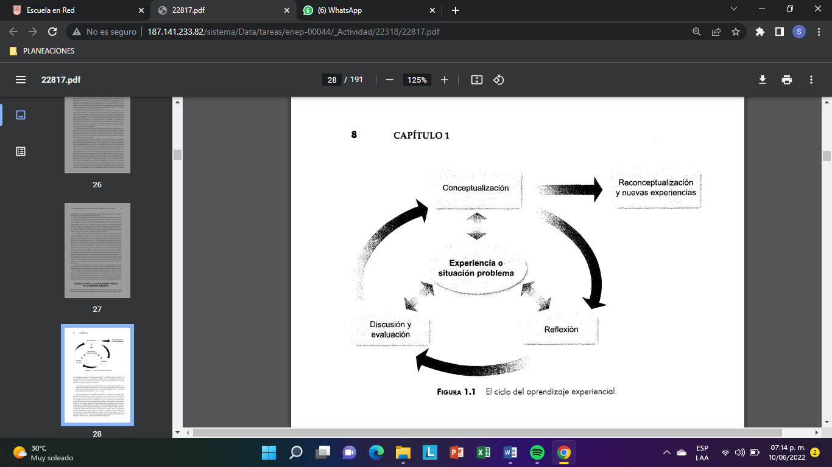

-Donald Schon establece la importancia de aprender haciendo, es decir, a través de la práctica, con el fin de adquirir un aprendizaje significativo para la vida. Para que el aprendizaje resulte significativo deben existir una demostración, imitación e intercambios comunicativos adecuados entre el docente y el alumno; y el enfrentamiento de problemas auténticos en escenarios reales.

-La enseñanza reflexiva:

* Atiende el desarrollo pleno de las capacidades de la persona (profesores y alumnos), tanto en las esferas cognitiva como afectiva, moral y social.
* Promueve el desarrollo de capacidades que permiten un análisis crítico tanto de los contenidos curriculares como de las situaciones prácticas que se enfrentan en torno a los mismos.
* Desarrolla competencias individuales y sociales de razonamiento lógico, juicios ponderados y actitudes de apertura.
* Privilegia los procesos de construcción reflexiva del conocimiento en situaciones de experiencia cotidiana por encima de la apropiación memorística, acrítica y descontextualizada de éstos.
* Presta atención especial a la comprensión de los intereses, valores y contradicciones en los contenidos y las prácticas de enseñanza, y en general a los fenómenos curriculares y educativos que afectan al profesor y sus alumnos.

-La **perspectiva constructivista socio cultural**, asume que el alumno se acerca al conocimiento como aprendiz activo y participativo, constructor de significados y generador de sentido sobre lo que aprende, y que, además, el alumno no construye el conocimiento de manera aislada, sino en virtud de la mediación de otros, y en un momento y contexto cultural particulares, con la orientación hacia metas definidas. Se toma en cuenta la importancia del triángulo interactivo o triángulo didáctico, es decir, la actividad educativa del profesor, las actividades de aprendizaje de los alumnos y el contenido objeto de dicha enseñanza y aprendizaje.

-El docente debe saber ajustar su ayuda y su labor en función de los contextos socioeducativos en los que enseña y de los tipos de aprendizajes esperados (procedimentales, estratégicos, actitudinales, teóricos). Entre sus funciones principales están la orientación, la promoción y la guía de la actividad mental constructiva de los alumnos.

LA ENSEÑANZA SITUADA CENTRADA EN PRÁCTICAS EDUCATIVAS AUTÉNTICAS.

-Se establece que el aprendizaje debe comprenderse como un proceso multidimensional de apropiación cultural, pues se trata de una experiencia que involucra el pensamiento, la afectividad y la acción.

-Aprender y hacer son **acciones inseparables.**

-No se refiere a que solamente abarca el caso de aprendizajes concretos en situaciones localizadas o restrictivas, sino que lo define como que ocurre en un contexto y situación determinada, y es resultado de la actividad de la persona que aprende en interacción con otras personas en el marco de las prácticas sociales que promueve una comunidad determinada.

-El rol del docente requiere un acercamiento y comprensión desde el interior de la comunidad de estudiantes, así como el empleo de la reflexión y observación participante en el grupo. De esta forma, el diseño de las actividades o situaciones didácticas requiere una metodología de diseño participativo y la posibilidad continua de rediseñar las prácticas educativas con los alumnos mismos y en función de ellos.

-Desde la perspectiva sociocultural la autenticidad de una práctica educativa se determina según el grado de relevancia cultural de las actividades en que participa el estudiante, así como el tipo y nivel de actividad social que éstas promueven.

-Estrategias de enseñanza-aprendizaje según las perspectivas situada y experiencial:

* Método de proyectos.
* Aprendizaje centrado en la solución de problemas reales y en el análisis de casos.
* Prácticas situadas o aprendizaje in situ en escenarios reales.
* Aprendizaje basado en el servicio en la comunidad.
* Trabajo en equipos cooperativos.
* Ejercicios, demostraciones y simulaciones situadas.
* Aprendizaje mediado por las nuevas tecnologías de la información y comunicación (NTIC) cuando éstas constituyan verdaderas herramientas cognitivas.

-Se recalca la importancia del empleo estratégico y responsable de diversos apoyos a los procesos de construcción de conocimientos e identidades. Es decir, las estrategias docentes: apoyos que el profesor o agente de enseñanza genera y utiliza de manera flexible, adaptativa, autorregulada y reflexiva para promover aprendizajes significativos y con sentido para los alumnos y de relevancia para su cultura.

**Capítulo 2- La conducción de la enseñanza mediante proyectos situados.**

ORÍGENES Y SUPUESTOS EDUCATIVOS DEL ENFOQUE DE PROYECTOS

-El aprendizaje por medio de proyectos es uno de los más representativos de la perspectiva experiencial pues se aprende al hacer y al reflexionar sobre lo que se hace en contextos de prácticas situadas y auténticas.

-El enfoque de proyectos asume una perspectiva situada en la medida en que su fin es acercar a los estudiantes al comportamiento propio de los científicos sociales destacando el proceso mediante el cual adquieren poco a poco las competencias propias de éstos en sintonía con el nivel educativo y las posibilidades de alcance de la experiencia educativa.

-En la conducción de un proyecto, los alumnos contribuyen de manera productiva y colaborativa en la construcción conjunta del conocimiento, en la búsqueda de una solución o de un abordaje innovador ante una situación relevante.

-Lo valioso de un proyecto es la posibilidad de preparar al alumno no sólo en torno a la experiencia concreta en que éste se circunscribe, sino en la posibilidad de tener una amplia aplicación en situaciones futuras y su utilidad para la construcción del carácter moral de los alumnos, al permitir la participación colaborativa, contraria a la educación tradicional únicamente desde un pupitre.

CONCEPCIÓN ACTUAL DE LA ESTRATEGIA DE PROYECTOS Y COMPETENCIAS QUE PROMUEVE

-Un proyecto implica una representación que anticipa una intención de actuar o hacer alguna cosa, la elaboración de una perspectiva lo más amplia posible sobre el asunto de nuestro interés, así como la previsión prospectiva de las acciones necesarias para intervenir en la dirección pensada.

-Un buen proyecto tiene que referir a un conjunto de actividades concretas, interrelacionadas y coordinadas entre sí, que se realizan con el fin de resolver un problema, producir algo o satisfacer alguna necesidad.

-La realización de un proyecto lleva implícita una visión sistémica, multidimensional o ecológica de un problema o situación determinados, y esto se traduce en importantes aprendizajes para el alumno.

-Una **estrategia de proyectos**:

* Es una estrategia dirigida por el grupo-clase (el profesor es guía y mediador).
* Se orienta a una producción concreta (en el sentido amplio: experiencia científica, texto, exposición, creación artística o artesanal, encuesta, periódico, espectáculo, producción manual, manifestación deportiva, etcétera).
* Induce un conjunto de tareas en las que todos los alumnos pueden participar y desempeñar un rol activo, que varía en función de sus propósitos, y de las facilidades y restricciones del medio.
* Suscita el aprendizaje de saberes y de procedimientos de gestión del proyecto (decidir, planificar, coordinar, etc.), así como de las habilidades necesarias para la cooperación.
* Promueve explícitamente aprendizajes identificables en el currículo escolar que figuran en el programa de una o más disciplinas, o que son de carácter global o transversales.

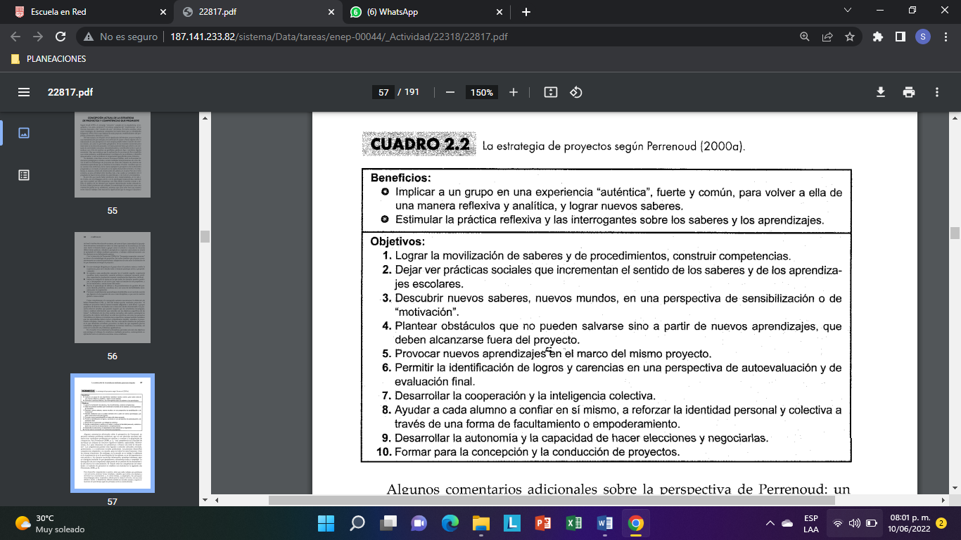

-Competencias que se desarrollan a través del aprendizaje por proyectos:

* **Competencias para la definición y afrontamiento de problemas**: toma de conciencia de lo que se sabe, y de la capacidad de utilizar y generar nuevos saberes.
* **Competencias para la cooperación y el trabajo en red:** saber escuchar, formular propuestas, negociar compromisos, tomar decisiones y cumplirlas; también enseña a ofrecer o pedir ayuda, a compartir saberes y preocupaciones, a saber distribuir tareas y coordinarlas, a saber evaluar en común la organización y avance del grupo y a manejar en conjunto éxitos, fracasos o tensiones.
* **Competencias para la comunicación escrita** (planes, protocolos de proyecto, memos, correspondencia, bocetos, pasos a seguir, informes, etc.) **y oral** (exposición oral, argumentación, animación, compartición y negociación de saberes).
* **Competencias para la autoevaluación espontánea o solicitada**, para el análisis reflexivo de las tareas cumplidas, de los logros y las limitaciones personales y del grupo, para la elección de ayudas remediales o de apoyos psicopedagógicos y para el establecimiento de nuevos planes de aprendizaje.

-Los pasos para la realización del proyecto corresponden con los del método científico experimental, que se reconoce como la forma válida de apoyar con bases una idea o una teoría en el campo de las ciencias naturales:

* Observación y documentación de un asunto o tema de interés.
* Definición de una pregunta que lleve a una situación problema por resolver.
* Planteamiento de una hipótesis o conjetura susceptible de ponerse a prueba.
* Delimitación de un método de experimentación conciso y pertinente a la pregunta.
* Obtención y análisis de observaciones y resultados a través de un experimento controlado.
* Redacción de conclusiones.
* Elaboración de un reporte del proyecto.
* Presentación y socialización del proyecto y de los productos generados en él.